**День Неизвестного Солдата.**

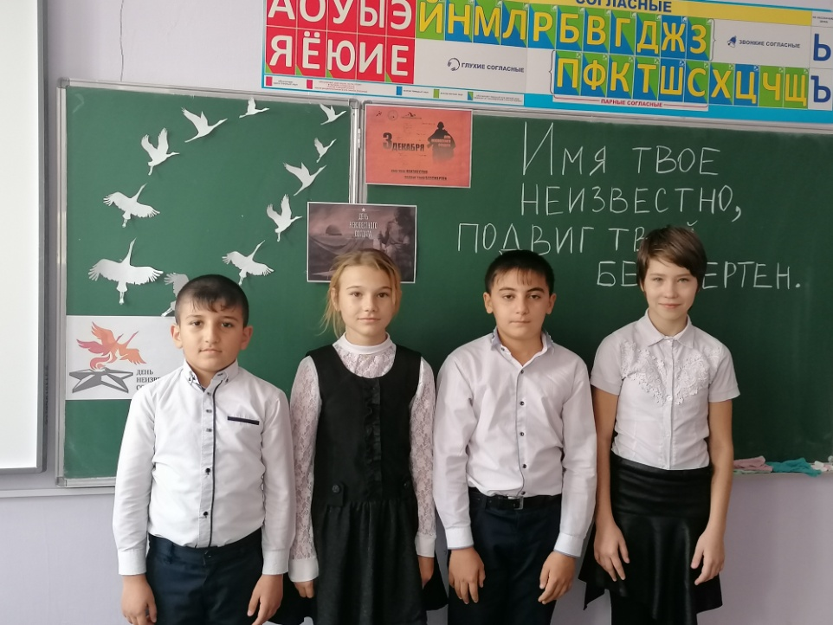 УРОК ПАМЯТИ

ВАХТА ПАМЯТИ 